BÁO CÁO BÀI TẬP NAT / PAT TRÊN CISCO

Họ và tên: Ngô Văn Lực
MSSV: 65131853
Lớp: 65.TTMMT
Ví dụ 1: NAT_VD1
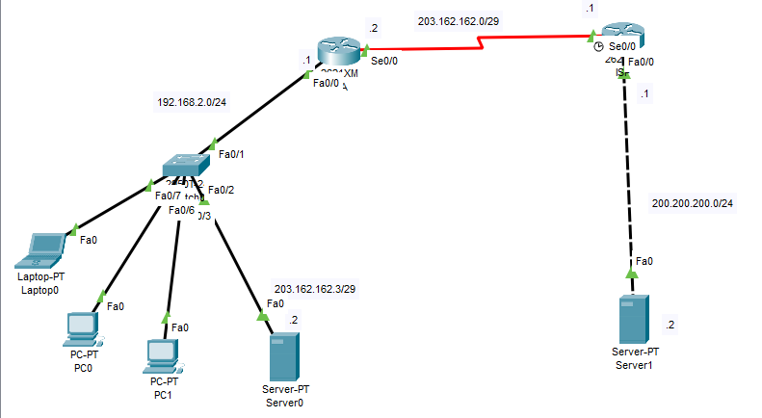
hoạt động
- Fa0/0 của RTA là mạng inside (LAN 192.168.2.0/24).
- Serial0/0 của RTA là mạng outside (WAN 203.162.162.0/29).
- Static NAT ánh xạ 192.168.2.2 <1-1> 203.162.162.3.
- Từ Server1 (200.200.200.2), ping đến 203.162.162.3 sẽ tới Server0.
- Chỉ Server0 được truy cập từ mạng ngoài.
kiểm tra
show ip nat translations
show ip nat statistics
ping 203.162.162.3
Router RTA
RTA> enable
RTA# configure terminal
hostname RTA
ip cef
no ipv6 cef
interface FastEthernet0/0
ip address 192.168.2.1 255.255.255.0
ip nat inside
no shutdown
exit
interface Serial0/0
ip address 203.162.162.2 255.255.255.248
ip nat outside
no shutdown
exit
ip nat inside source static 192.168.2.2 203.162.162.3
ip route 0.0.0.0 0.0.0.0 Serial0/0
end
write memory
Router ISP
ISP> enable
ISP# configure terminal
hostname ISP
ip cef
no ipv6 cef
interface FastEthernet0/0
ip address 200.200.200.1 255.255.255.0
no shutdown
exit
interface Serial0/0
ip address 203.162.162.1 255.255.255.248
clock rate 800000
no shutdown
exit
ip route 203.162.162.3 255.255.255.255 203.162.162.2
end
write memory
Ví dụ 2: NAT_VD2
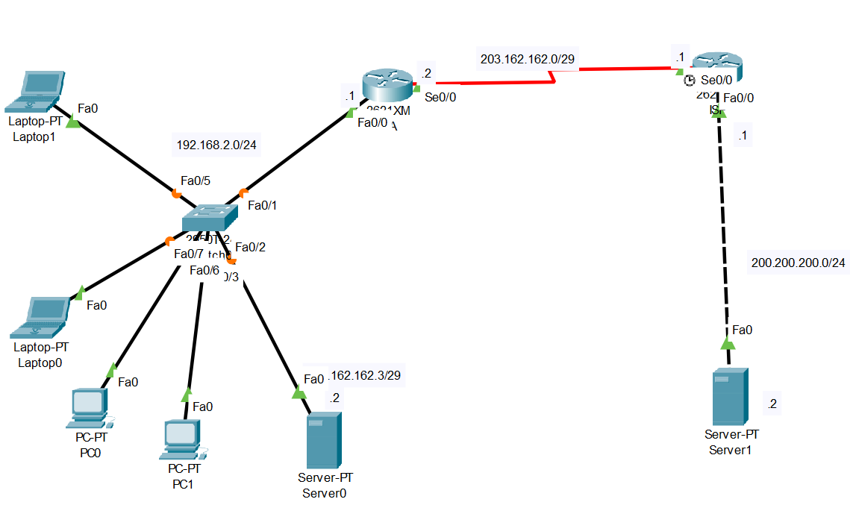
Hoạt động
- Fa0/0 của RTA là mạng inside (LAN 192.168.2.0/24).
- Serial0/0 của RTA là mạng outside (WAN 203.162.162.0/29).
- Static NAT ánh xạ 192.168.2.2 ↔ 203.162.162.3 theo cơ chế 1-1.
- Dynamic NAT sử dụng pool InternetAccess gồm các địa chỉ Public từ 203.162.162.4 đến 203.162.162.6.
- Access-list 1 cho phép toàn bộ mạng 192.168.2.0/24 được phép sử dụng Dynamic NAT.
- Khi Laptop, PC0 hoặc PC1 truy cập ra ngoài, router sẽ tự động cấp phát một địa chỉ Public còn trống trong pool.
- Server0 (192.168.2.2) được ánh xạ cố định tới địa chỉ Public 203.162.162.3.
- Từ Server1 (200.200.200.2), ping đến 203.162.162.3 sẽ được chuyển tới Server0.
- Chỉ Server0 được truy cập trực tiếp từ mạng ngoài; các máy khác chỉ được cấp địa chỉ Public tạm thời khi phát sinh lưu lượng.
Lệnh kiểm tra
show ip nat translations
show ip nat statistics
ping 203.162.162.3
Router RTA
RTA> enable
RTA# configure terminal
hostname RTA
ip cef
no ipv6 cef
interface FastEthernet0/0
ip address 192.168.2.1 255.255.255.0
ip nat inside
duplex auto
speed auto
no shutdown
exit
interface FastEthernet0/1
no ip address
duplex auto
speed auto
shutdown
exit
interface Serial0/0
ip address 203.162.162.2 255.255.255.248
ip nat outside
no shutdown
exit
interface Serial0/1
no ip address
clock rate 2000000
shutdown
exit
ip nat pool InternetAccess 203.162.162.4 203.162.162.6 netmask 255.255.255.248
access-list 1 permit 192.168.2.0 0.0.0.255
ip nat inside source list 1 pool InternetAccess
ip nat inside source static 192.168.2.2 203.162.162.3
ip classless
ip route 0.0.0.0 0.0.0.0 Serial0/0
ip flow-export version 9
Router ISP
ISP> enable
ISP# configure terminal
hostname ISP
ip cef
no ipv6 cef
interface FastEthernet0/0
ip address 200.200.200.1 255.255.255.0
duplex auto
speed auto
no shutdown
exit
interface FastEthernet0/1
no ip address
duplex auto
speed auto
shutdown
exit
interface Serial0/0
ip address 203.162.162.1 255.255.255.248
clock rate 800000
no shutdown
exit
interface Serial0/1
no ip address
clock rate 2000000
shutdown
exit
ip classless
ip flow-export version 9

Ví dụ 3: NAT_VD3_Overload
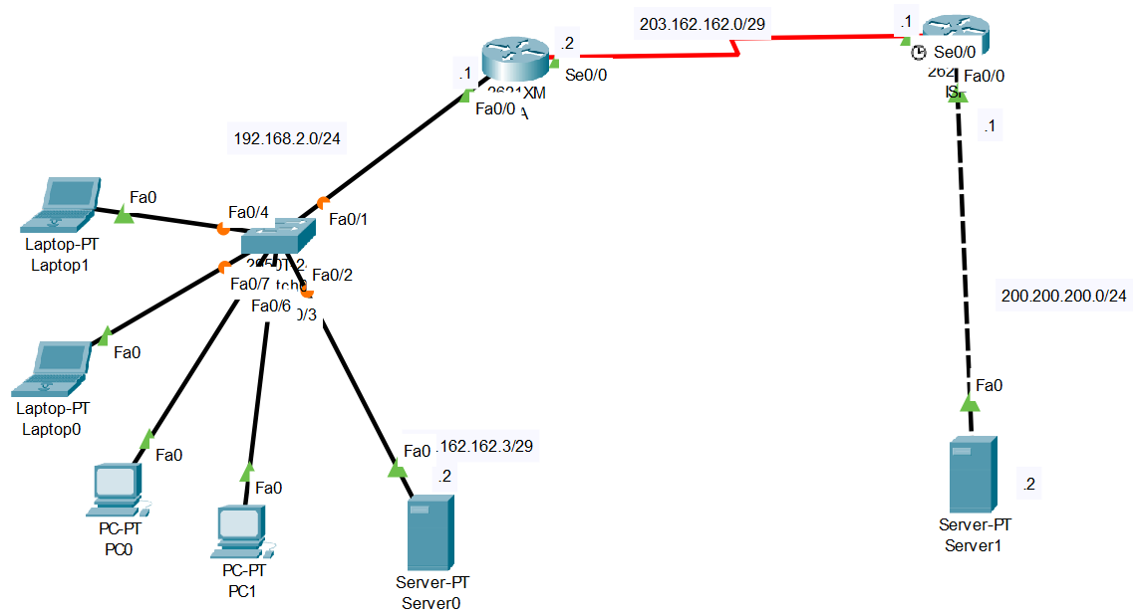
Hoạt động
- Fa0/0 của RTA là mạng inside (LAN 192.168.2.0/24).
- Serial0/0 của RTA là mạng outside (WAN 203.162.162.0/29).
- Static NAT ánh xạ 192.168.2.2 ↔ 203.162.162.3 theo cơ chế 1-1.
- PAT (NAT Overload) sử dụng pool nat-pool1 gồm các địa chỉ Public từ 203.162.162.4 đến 203.162.162.6.
- Access-list 1 cho phép toàn bộ mạng 192.168.2.0/24 được sử dụng PAT.
- Lệnh ip nat inside source list 1 pool nat-pool1 overload cho phép nhiều máy trong LAN dùng chung các địa chỉ Public trong pool bằng cách phân biệt theo số cổng (Port Number).
- Khi Laptop0, Laptop1, PC0 hoặc PC1 truy cập ra ngoài, router sẽ cấp phát một địa chỉ trong pool và sử dụng các số cổng khác nhau để dịch đồng thời nhiều kết nối.
- Server0 (192.168.2.2) được ánh xạ cố định tới địa chỉ Public 203.162.162.3.
- Từ Server1 (200.200.200.2), ping đến 203.162.162.3 sẽ được chuyển tới Server0.
- Chỉ Server0 được truy cập trực tiếp từ mạng ngoài; các máy khác chỉ được cấp địa chỉ Public động khi phát sinh lưu lượng truy cập.
Lệnh kiểm tra
show ip nat translations
show ip nat statistics
ping 203.162.162.3
Router RTA
RTA> enable
RTA# configure terminal
hostname RTA
ip cef
no ipv6 cef
interface FastEthernet0/0
ip address 192.168.2.1 255.255.255.0
ip nat inside
duplex auto
speed auto
no shutdown
exit
interface FastEthernet0/1
no ip address
duplex auto
speed auto
shutdown
exit
interface Serial0/0
ip address 203.162.162.2 255.255.255.248
ip nat outside
no shutdown
exit
interface Serial0/1
no ip address
clock rate 2000000
shutdown
exit
ip nat pool nat-pool1 203.162.162.4 203.162.162.6 netmask 255.255.255.248
access-list 1 permit 192.168.2.0 0.0.0.255
ip nat inside source list 1 pool nat-pool1 overload
ip nat inside source static 192.168.2.2 203.162.162.3
ip classless
ip route 0.0.0.0 0.0.0.0 Serial0/0
ip flow-export version 9
end
Router ISP
ISP> enable
ISP# configure terminal
hostname ISP
ip cef
no ipv6 cef
interface FastEthernet0/0
ip address 200.200.200.1 255.255.255.0
duplex auto
speed auto
no shutdown
exit
interface FastEthernet0/1
no ip address
duplex auto
speed auto
shutdown
exit
interface Serial0/0
ip address 203.162.162.1 255.255.255.248
clock rate 800000
no shutdown
exit
interface Serial0/1
no ip address
clock rate 2000000
shutdown
exit
ip classless
ip flow-export version 9
end
PAT_interface overload_public server
Ví dụ 4: PAT_interface overload_public server
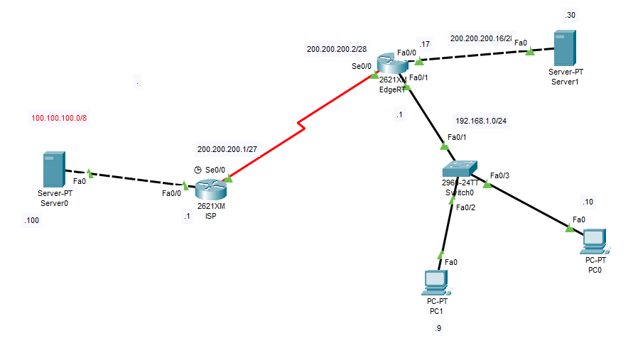
Hoạt động
- Fa0/1 của EdgeRT là mạng inside (LAN 192.168.1.0/24).
- Fa0/0 của EdgeRT cũng được cấu hình inside (mạng DMZ 200.200.200.16/28), nơi đặt Server1 (200.200.200.30).
- Serial0/0 của EdgeRT là mạng outside, kết nối tới ISP với địa chỉ 200.200.200.2/27.
- Access-list 1 cho phép toàn bộ mạng 192.168.1.0/24 được sử dụng NAT.
- Lệnh ip nat inside source list 1 interface Serial0/0 overload cấu hình PAT (NAT Overload).
- Tất cả các máy trong mạng LAN (192.168.1.0/24) sẽ dùng chung địa chỉ IP của Serial0/0 (200.200.200.2) khi truy cập ra ngoài.
- Router phân biệt các kết nối đồng thời bằng số cổng (Port Number), vì vậy nhiều máy có thể truy cập Internet cùng lúc.
- PC0 (192.168.1.10) và PC1 (192.168.1.9) khi truy cập Server0 (100.100.100.100) sẽ được dịch thành địa chỉ nguồn 200.200.200.2.
- Server1 (200.200.200.30) nằm trong mạng inside nhưng không thuộc Access-list 1, nên không bị NAT và vẫn sử dụng địa chỉ IP thật của nó.
- Tuyến mặc định ip route 0.0.0.0 0.0.0.0 200.200.200.1 gửi mọi lưu lượng không xác định đến ISP.
Lệnh kiểm tra
show ip nat translations
show ip nat statistics
ping 100.100.100.100
Router EdgeRT
EdgeRT> enable
EdgeRT# configure terminal
hostname EdgeRT
ip cef
no ipv6 cef
interface FastEthernet0/0
ip address 200.200.200.17 255.255.255.240
ip nat inside
duplex auto
speed auto
no shutdown
exit
interface FastEthernet0/1
ip address 192.168.1.1 255.255.255.0
ip nat inside
duplex auto
speed auto
no shutdown
exit
interface Serial0/0
ip address 200.200.200.2 255.255.255.224
ip nat outside
no shutdown
exit
interface Serial0/1
no ip address
clock rate 2000000
shutdown
exit
access-list 1 permit 192.168.1.0 0.0.0.255
ip nat inside source list 1 interface Serial0/0 overload
ip classless
ip route 0.0.0.0 0.0.0.0 200.200.200.1
ip flow-export version 9
end
Router ISP
ISP> enable
ISP# configure terminal
hostname ISP
ip cef
no ipv6 cef
interface FastEthernet0/0
ip address 100.100.100.1 255.0.0.0
duplex auto
speed auto
no shutdown
exit
interface FastEthernet0/1
no ip address
duplex auto
speed auto
shutdown
exit
interface Serial0/0
ip address 200.200.200.1 255.255.255.224
clock rate 800000
no shutdown
exit
interface Serial0/1
no ip address
clock rate 2000000
shutdown
exit
ip classless
ip flow-export version 9
end
Ví dụ 5: PAT_Interface overloaded
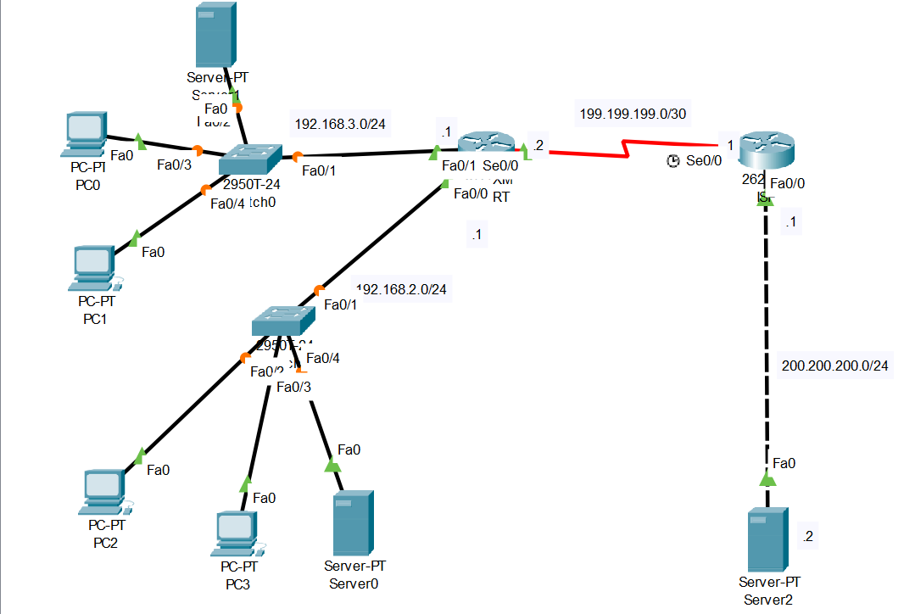
Hoạt động
- Fa0/0 của EdgeRT là mạng inside 192.168.2.0/24.
- Fa0/1 của EdgeRT là mạng inside 192.168.3.0/24.
- Serial0/0 của EdgeRT là mạng outside 199.199.199.0/30, kết nối tới ISP.
- Access-list 1 cho phép hai mạng nội bộ:
  - 192.168.2.0/24
  - 192.168.3.0/24
- Lệnh ip nat inside source list 1 interface Serial0/0 overload cấu hình PAT (Interface Overload).
- Tất cả các máy trong hai mạng LAN sẽ dùng chung địa chỉ IP của Serial0/0 là 199.199.199.2 khi truy cập ra ngoài.
- Router phân biệt các phiên kết nối bằng số cổng (Port Number), nhờ đó nhiều thiết bị có thể truy cập Internet đồng thời chỉ với một địa chỉ Public duy nhất.
- Các thiết bị như PC0, PC1, PC2, PC3, Server0 và Server1 khi truy cập đến Server2 (200.200.200.2) đều được dịch địa chỉ nguồn thành 199.199.199.2.
- Tuyến mặc định ip route 0.0.0.0 0.0.0.0 Serial0/0 gửi toàn bộ lưu lượng không xác định ra ISP.
Lệnh kiểm tra
show ip nat translations
show ip nat statistics
ping 200.200.200.2
Router EdgeRT
EdgeRT> enable
EdgeRT# configure terminal
hostname EdgeRT
ip cef
no ipv6 cef
interface FastEthernet0/0
ip address 192.168.2.1 255.255.255.0
ip nat inside
duplex auto
speed auto
no shutdown
exit
interface FastEthernet0/1
ip address 192.168.3.1 255.255.255.0
ip nat inside
duplex auto
speed auto
no shutdown
exit
interface Serial0/0
ip address 199.199.199.2 255.255.255.252
ip nat outside
no shutdown
exit
interface Serial0/1
no ip address
clock rate 2000000
shutdown
exit
access-list 1 permit 192.168.2.0 0.0.0.255
access-list 1 permit 192.168.3.0 0.0.0.255
ip nat inside source list 1 interface Serial0/0 overload
ip classless
ip route 0.0.0.0 0.0.0.0 Serial0/0
ip flow-export version 9
end
Router ISP
ISP> enable
ISP# configure terminal
hostname ISP
ip cef
no ipv6 cef
interface FastEthernet0/0
ip address 200.200.200.1 255.255.255.0
duplex auto
speed auto
no shutdown
exit
interface FastEthernet0/1
no ip address
duplex auto
speed auto
shutdown
exit
interface Serial0/0
ip address 199.199.199.1 255.255.255.252
clock rate 800000
no shutdown
exit
interface Serial0/1
no ip address
clock rate 2000000
shutdown
exit
ip classless
ip flow-export version 9
end

